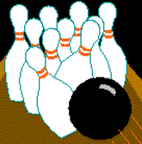
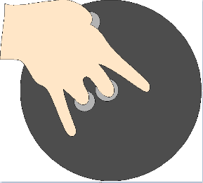
Sommer Trio-Cup
(Aus Gründen der leichteren Lesbarkeit wurde im Text die männliche Form gewählt.)

Jetzt geht´s (endlich wieder) los. Die Ligen können leider noch nicht starten, da durch die Corona-Pandemie die offiziellen Ligen der DBU, DBV und BSV sich erst wieder organisieren müssen.
Da wir aber alle wieder Lust auf Bowling, Wettkämpfe und auch auf Freizeit und Geselligkeit haben, überbrücken wir die ligafreie Zeit mit einem Sommer Trio-Cup in unserem neu renovierten Bowling Center in Cuxhaven, Rohdestraße 5. Unser neuer Sommer Trio-Cup richtet sich an alle einheimischen und auswärtigen Freizeit- und Ligaspieler. Hobby- und Freizeitspieler, die bisher noch nicht in einer unseren Hausligen gespielt haben, sind ebenfalls herzlich willkommen.
Gespielt wird mit (gemischten) Dreierteams. Die Spieltage sind Montag, Mittwoch und Donnerstag im 14-Tage-Rhytmus. Es sind auch Mehrfachmeldungen möglich. So könnte ein Team am Montag mit den Spielern A, B und C antreten und zusätzlich als anderes Team auch noch am Donnerstag mit den Spielern A, B und D oder auch A, D und E oder jede andere Spielerkonstellation.
Die erste Spielwoche beginnt am Montag, den 19. Juli 2021 um 20. 00 Uhr. Ein späterer Einstieg eines Teams ist aber auch jederzeit möglich. Der Trio-Cup endet voraussichtlich im Dezember 2021.
Die Spielwertung erfolgt nach Pins und der bewährten Handicap-Wertung unserer bekannten Haus-Trioliga, so dass auch spielschwächere Spieler und Teams die gleichen Siegchancen haben.
Gespielt werden pro Spieltag 4 Spiele. Der Spielpreis je Team beträgt EUR 36,00 (pro Spiel EUR 2,80). Von dem Teampreis von EUR 36,00 gehen EUR 2,40 in einen Preisfond für die Siegerehrung.
Meldeschluss für die erste Spielwoche ist der 11. Juli 2021. Nach Eingang der Meldungen werden die Spieltage und Spielpaarungen festgesetzt und die Teams entsprechend informiert.
Für die Anmeldung verwendet bitte das Meldeformular. Für Rückfragen könnt ihr euch persönlich oder auch gerne telefonisch unter 0 47 21 / 5 37 50 an das Bowlingcenter wenden. Unser Bowling- Center ist täglich ab 15.00 Uhr geöffnet.
Die Ausschreibung findet ihr auch auf unserer Internetseite www.bowling-cux.de und unserer Facebookseite Saturn Bowling Center. Das Team vom Saturn Bowling Center freut sich auf eure Anmeldungen.
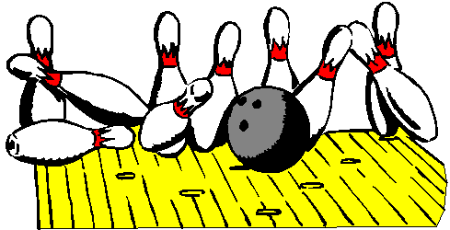
Saturn Bowling Center GmbH
Rohdestraße 5
27472 Cuxhaven
Telefon 0 47 21 / 5 37 50
E-Mail: saturn.bowling@gmx.de

